Педагогическая гостиная.
Тема: «Развитие умственных способностей по
средствам составления загадок».

Выполнила: педагог-психолог
Платицына С.Г.

Москва 2010г.

Домашние и дикие животные.
Цель: учить передавать характерные признаки домашних и диких животных, используя мимику и пантомимику;
-развивать наглядно-схематическое, наглядно-образное, логическое, творческое мышление, произвольное внимание;
- формировать умение определять предмет по описанию;
- воспитывать чувство взаимовыручки, доброжелательность;
- релаксация и развитие воображения;
Оборудование: куклы (дед, баба); картинки животных домашних и диких; деревянный конструктор; образец узора для конструктора; магнитофон с записью «звуки природы».

Ход занятия.
Психолог: Здравствуйте дети! Это бабушка и дедушка. Давайте поздороваемся с ними и друг с другом. Психолог проводит один из ритуалов начала занятия. (Цель упражнения – создание положительного эмоционального фона.)
Дети, сейчас я вам расскажу одну историю: «Жили-были дед и баба. Жили не тужили. Бабушка вела домашнее хозяйство, ухаживала за домашними животными, а дедушка работал лесником, ухаживал за дикими животными. И вот однажды утром вышли дед и баба из дома, видят, что по двору у них гуляют дикие животные, а домашние в лес убежали. Дед и баба испугались и от страха забыли как животные называются, которые должны дома жить и в лесу. Давайте поможем дедушке и бабушке вспомнить как же называются животные! Сейчас дед и баба расскажут нам как выглядят животные или что они могут делать, а мы постараемся угадать как называется это животное.
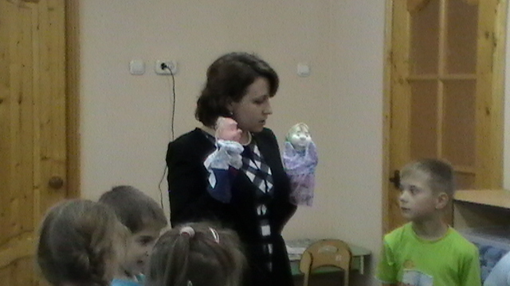

Загадки.
Нос пяточком, Рыжая птичница
А хвост крючком. В курятник пришла,
(свинья) Всех кур перечла
И с собой унесла.
(лиса)
С хозяином дружит, Трав копытами касаясь,
Дом сторожит, Ходит по лесу красавец,
Живет под крылечком, Ходит смело и легко
А хвост колечком. Рога раскинув широко.
(собака) (лось)

Заплелись густые травы, Не барашек и не кот,
Закудрявились луга, Носит шубу круглый год.
Да и сам я весь кудрявый, Шуба серая - для лета,
Даже завитком рога. Для зимы другого цвета.
(баран) (заяц)

Я копытами стучу, стучу. Серый, страшный и зубастый
Я скачу, скачу. Произвел переполох.
Грива вьется на ветру. Все зверята разбежались
Кто это? Напугал зверят тех …
(конь) (волк)

Косолапый и большой,  Спит в берлоге он зимой.  Любит шишки, любит мёд,  Ну-ка, кто же назовет?  (медведь) | Мягкие лапки,  А в лапках царапки.  (кошка)
Сердитый недотрога, Стоит гора,
С очень мощными ногами Спереди- вилы,
И с лепешкой на носу. А сзади метла.
Роет землю он в лесу. (корова)
(кабан)

Живет в глуши лесной. С бородой, а не старик,
Иголок очень много, С рогами, а не бык,
А нитки ни одной. Доят, а не корова,
(ежик) Лыко дерет,
А лаптей не плетет.
(коза)
Психолог. Молодцы! Помогли бабушке и дедушке вспомнить название всех животных.
Спасибо вам ребята. У бабушки и дедушки есть еще одна просьба. Домик (хлев), где жили домашние животные стал совсем старым, поможете построить новый.
Конструирование.
Дети делятся на две команды. У каждой команды лежит на столе конструктор и образец постройки. Дети строят по образцу.
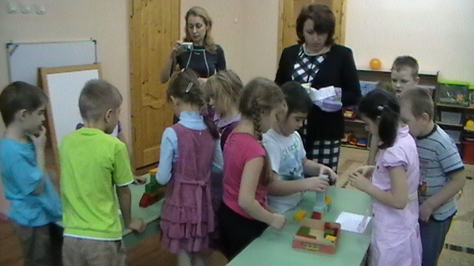

Психолог. Дети, давайте проверим не забыли ли бабушка и дедушка, как называются животные. Вы будете придумывать загадки про животных, а они будут отгадывать.
Психолог. Молодцы. Все хорошо поработали. А теперь давайте поиграем.

Игра : Дикие, домашние.
Психолог бросает мяч, называя какое-либо животное. Ребенок ловит его и говорит дикое это животное или домашнее.
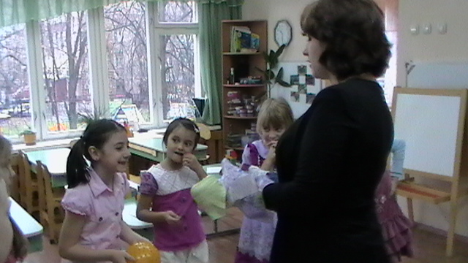
Игра: «Изобрази животное»
Пока будет звучать музыка вы можете свободно перемещаться по комнате, как только музыка прекращается вы останавливаетесь и изображаете животное, какое хотите, а бабушка и дедушка постараются отгадать какое животное вы изобразили.
Психолог. Молодцы. Вы сегодня столько много дел сделали. Помогали дедушке и бабушке вспомнить название животных, строили дом для них, играли. Давайте теперь отдохнем.
Упражнение. «Путешествие в волшебный лес».
Психолог включает спокойную расслабляющую музыку и говорит: « Лягте удобно и закройте глаза. Представьте, что вы сейчас в лесу, где много деревьев, кустарников и всевозможных цветов. В самой чаще стоит белая каменная скамейка, присядем на нее.
Прислушайтесь к звукам. Вы слышите пение птиц, шорохи трав. Почувствуйте запахи: пахнет влажная земля, ветер доносит запах сосен. Запомните свои ощущения, чувства, захватите их с собой, возвращаясь из путешествия. Пусть они будут с вами весь день».
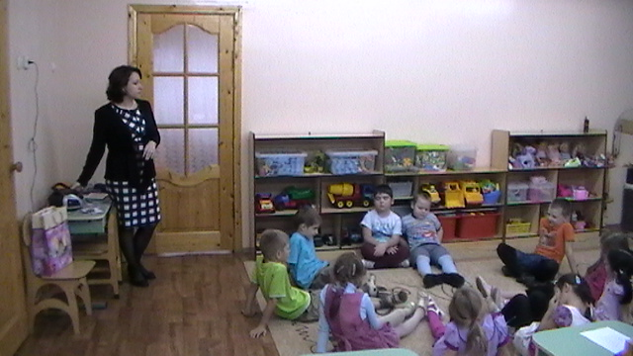
В конце занятия психолог спрашивает детей, какая игра им понравилась больше всего, подводит итог занятия.

